Content :

1. Home > foto, logo, menu2 ( profile, layanan, galeri,contact)
2. Menu Profile >profil perusahaan, visi,misi, tujuan, struktur organisasi
3. Menu Layanan > interior (penjelasan), facade (penjelasan)
4. Menu Galeri > interior (foto2 interior, foto2 facade )
5. Contact > alamat, cp (no telp,email,fax)

Keterangan :

* Deadline 5 hari pengerjaan. Nanti presentasi
* setiap halaman harus ada background. Background dipilih dari gambar2 yg sudah ada di link
* Dianti : desain Home, Galeri (detail lihat di jobdesk)
* Reza : desain Profil, Layanan, Kontak (detail lihat di jobdesk)

**JOBDESK**

1. BERANDA (Asrul)

* Logo (untuk desain kalo bisa dibikin ulang logo nya seperti gmbar dibawah)



* Navbar : Profil
* Navbar Layanan
* Navbar Galeri
* Navbar Kontak

1. PROFIL (Saji)

* Profil Perusahaan

|  |
| --- |
| PT. Hayana Solindo Utama adalah Perusahaan General Kontraktor dan General Trading yang berbasis di Solo, Jawa Tengah. Perusahaan yang berdiri dengan tujuan memberikan pelayanan jasa di bidang Kontraktor Interior Arsitektur, Sipil Kontruksi, Facade Gedung Curtain Wall &amp; ACP serta General Trading. PT Hayana Solindo Utama ingin memberikan pelayanan jasa yang optimal bagi masyarakat umum baik perseorangan, perusahaan dan Instansi Pemerintah yang membutuhkan jasa kontraktor.  Berbekal kepercayaan dari masyarakat, dan didukung oleh tim berpengalaman serta memiliki pengetahuan dan keahlian dibidangnya, kami siap memberikan jasa kontraktor atas kebutuhan anda sesuai dengan design dari Arsitek yang anda harapkan dengan hasil berkualitas, memberikan solusi, kompetitif dan professional sesuai dengan ekspektasi design. |

* Visi

|  |
| --- |
| Menjadi Perusahaan kontraktor dibidang jasa kontruksi meliputi bidang Interior Furniture, Sipil Kontruksi, Façade Gedung (curtain wall, ACP, kaca Frameless, alumunium), serta General Trading dengan ditunjang tim Management Proyek yang berpengalaman untuk memberikan service/pelayanan yang optimal dan berkualitas bagi para pengguna jasa diseluruh Indonesia. |

* Misi

|  |
| --- |
| Memberikan pelayanan, mutu, kualitas, serta memberikan solusi dan harapan yang terbaik kepada pelanggan. |

* Tujuan

|  |
| --- |
| Memberikan layanan dalam mewujudkan keinginan pelanggan dalam bidang jasa Interior Furniture, Sipil Kontruksi, Façade Gedung (curtain wall,ACP, kaca frameless, alumunium), serta General Trading. |

* Struktur Organisasi

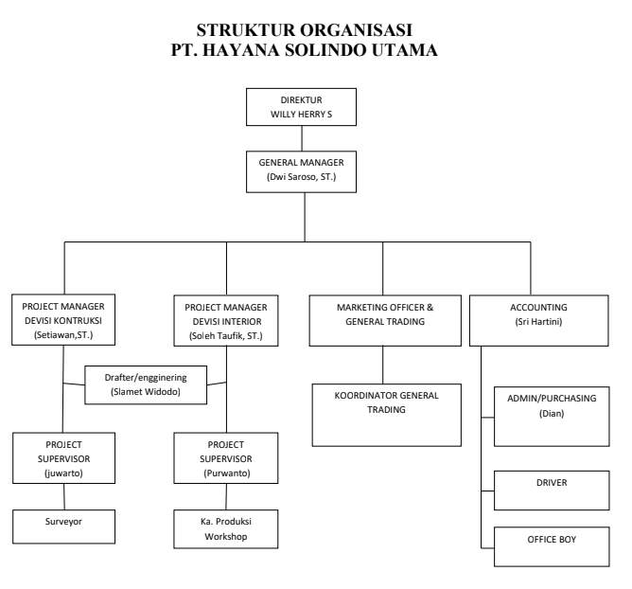

1. LAYANAN (Annida)

* Interior

|  |
| --- |
| Kami melayani pengerjaan Interior Property, Custom Furniture sesuai dengan keinginan dan budget anda.  Lokasi pengerjaan fleksibel. sesuai dengan kondisi dan perjanjian, kami siap mengerjakan dilokasi anda maupun di workshop kami.  Setiap barang yang kami serah terimakan bergaransi dengan jaminan kontrak proyek sesuai kesepakatan untuk memastikan spesifikasi sesuai dengan kontrak. |

* Gambar contoh interior yang pernah di buat oleh perusahaan (pilih dari link cukup 2 aja)
* Facade

|  |
| --- |
| Façade merupakan bagian dari tampak suatu bangunan agar menjadikan bangunan tersebut tampak lebih bagus / artistic. Perkembangan dunia konstruksi dan Arsitektur selalu berkembang dinamis, Konstruksi Aluminium, kaca Curtain Wall, Window Wall, Skylight, Suspended Glass, Framless Glass, Spider Glass, Aluminium Composite Dll |

* Gambar contoh facade yang pernah di buat oleh perusahaan (pilih dari link cukup 2 aja)

1. GALERI (Dimas)

Di menu ini ada 2 submenu. Untuk foto2 ambil dari link. Setiap foto diberi keterangan di bawahnya.

* Interior

Pas di klik ada beberapa foto interior yg pernah dibuat oleh perusahaan

* Facade

Pas di klik ada beberapa foto facade yg pernah dibuat oleh perusahaan

1. KONTAK (Ika)

Memuat informasi nama perusahaan, alamat dan no telp.

